ОПИСАНИЕ ОБЪЕКТА ЗАКУПКИ

«Нанесение вертикальной и горизонтальной дорожной разметки улиц г. Хвалынска»

Техническое задание на выполнение работ:
«Нанесение вертикальной и горизонтальной дорожной разметки улиц г. Хвалынска»

Место выполнения работ: Саратовская область, город Хвалынск, ул.Луначарского (от ул.Ст. Разина до ул.1Мая), ул.Советская (от ул.Коммунистическая до городского пляжа), ул.Ленина (от ул.Рабочая до ул.Коммунистическая), ул.Революционная (от ул. Володарского до ул. Северная), ул.Рос. Республики (от ул. Рабочая до поворота на горнолыжный курорт «Хвалынь»), ул.Крылова (от пересечения с ул.Рос. Республики до пересечения с ул.Красноармейская), ул.Красноармейская (от пересечения с ул.Луначарского до пересечения с ул. им. К.С. Петрова-Водкина, ул.Коммунистическая (напротив Хирургического отделения ГУЗ СО «Хвалынская районная больница имени Бржозовского»), ул.Революционная (напротив здания администрации), ул.Достоевского (около здания поликлиники), ул.им. К.С. Петрова-Водкина (между ул.Ленина и ул.Советская).

- разметка 1.1, 1.5, 1.6, 1.7, (согласно ГОСТ Р 51256-2018 Технические средства организации дорожного движения. Разметка дорожная. Классификация. Технические требования) - ул. Советская (от пересечения с ул.Коммунистическая до спуска на пляж) нанесение горизонтальной разметки согласно проекту организации дорожного движения, на автомобильных дорогах общего пользования местного значения г. Хвалынска (см. Рис.1,2).

Рис. 1
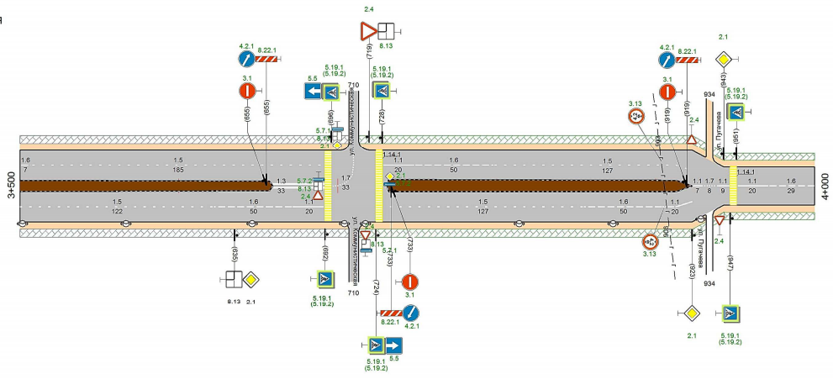
Рис.2
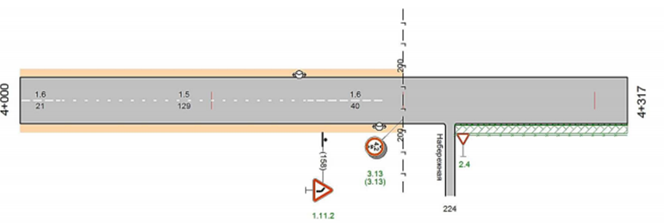
-2. разметка 1.1, 1.5, 1.6, 1.7, 1.14.1, 1.25 (согласно ГОСТ Р 51256-2018 Технические средства организации дорожного движения. Разметка дорожная. Классификация. Технические требования) (см. Рис. 3,4) по ул.Луначарского от пересечения с ул.Ст. Разина до пересечения с ул.1 Мая согласно проекту организации дорожного движения, на автомобильных дорогах общего пользования местного значения г. Хвалынска.

Рис.3
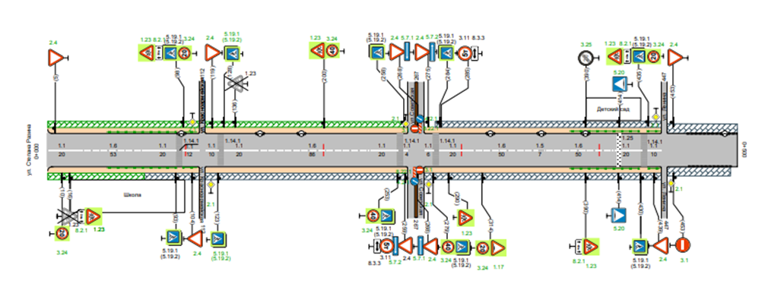
Рис. 4
-3. разметка 1.1, 1.5, 1.6, 1.7, 1,11, 1.14.1, 1.17 (согласно ГОСТ Р 51256-2018 Технические средства организации дорожного движения. Разметка дорожная. Классификация. Технические требования) (см. Рис. 5,6,7,8,9,10) по ул.Ленина от пересечения с ул.Рабочая до пересечения с ул.Коммунистическая согласно проекту организации дорожного движения, на автомобильных дорогах общего пользования местного значения г. Хвалынска
Рис.5

Рис.6
Рис.7
Рис.8

Рис.9

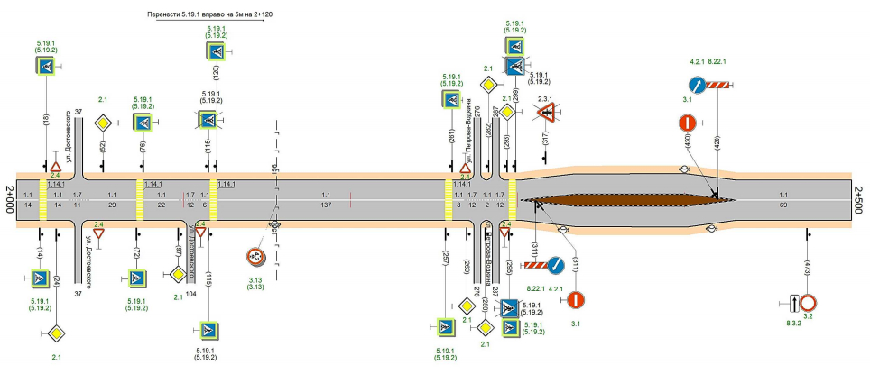
Рис.10

-4. разметка 1.1, 1.5, 1.6, 1.7, 1,11, 1.14.1, 1.17,1.25 (согласно ГОСТ Р 51256-2018 Технические средства организации дорожного движения. Разметка дорожная. Классификация. Технические требования) (см. Рис. 11,12,13,14,15) по ул.Революционная (от пересечения с ул.Володарского до пересечения с ул.Северная) согласно проекту организации дорожного движения, на автомобильных дорогах общего пользования местного значения г. Хвалынска

Рис.11
Рис.12
Рис.13
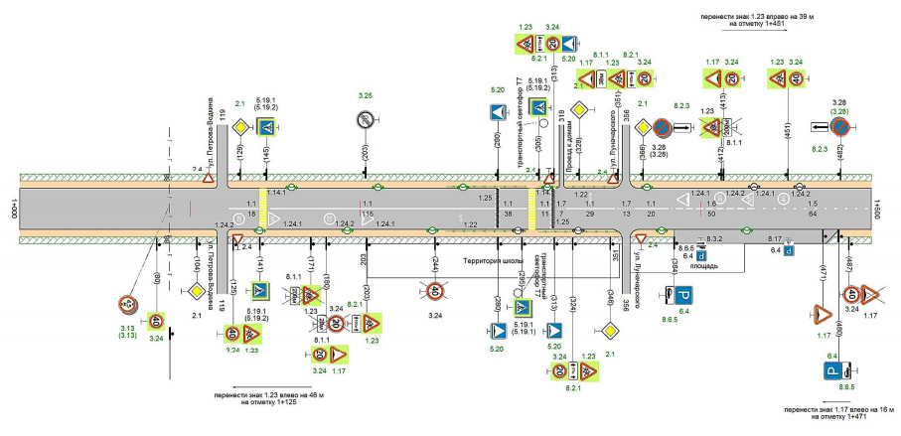

Рис.14
Рис.15
-5. разметка 1.14.1 (согласно ГОСТ Р 51256-2018 Технические средства организации дорожного движения. Разметка дорожная. Классификация. Технические требования) (см. Рис.16) по ул.Крылова (от пересечения с ул.Рос. Республики до пересечения с ул.Красноармейская) согласно проекту организации дорожного движения, на автомобильных дорогах общего пользования местного значения г. Хвалынска

Рис.16

-6. разметка 1.14.1 (согласно ГОСТ Р 51256-2018 Технические средства организации дорожного движения. Разметка дорожная. Классификация. Технические требования) (см. Рис.17) по ул.Красноармейская (от пересечения с ул.Луначарского до пересечения с ул. им. К.С. Петрова-Водкина) согласно проекту организации дорожного движения, на автомобильных дорогах общего пользования местного значения г. Хвалынска.

Рис.17

-7. разметка 1.24.3 «Инвалиды» (согласно ГОСТ Р 51256-2018 Технические средства организации дорожного движения. Разметка дорожная. Классификация. Технические требования) по ул.Коммунистическая (напротив Хирургического отделения ГУЗ СО «Хвалынская районная больница имени Бржозовского»), ул.Революционная (напротив здания администрации), ул.Достоевского (около здания поликлиники), ул.Им. К.С. Петрова-Водкина (между ул.Ленина и ул.Советская).
-8. разметка1.1, 1.5, 1.6, 1.7, 1,11, 1.14.1, 1.17,1.25 (согласно ГОСТ Р 51256-2018 Технические средства организации дорожного движения. Разметка дорожная. Классификация. Технические требования) (см. Рис.18,19,20,21,22,23,24,25,26,27,28) по ул.Рос. Республики (от пересечения с ул.Рабочая до поворота на горнолыжный курорт «Хвалынь») согласно проекту организации дорожного движения, на автомобильных дорогах общего пользования местного значения г. Хвалынска

Рис.18

Рис. 19
Рис.20
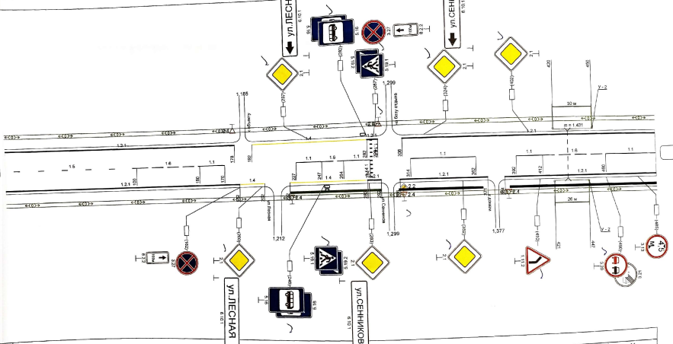

Рис. 21

Рис.22 22
Рис. 23

Рис.24

Рис. 25
Рис.26
Рис.27
Рис.28

